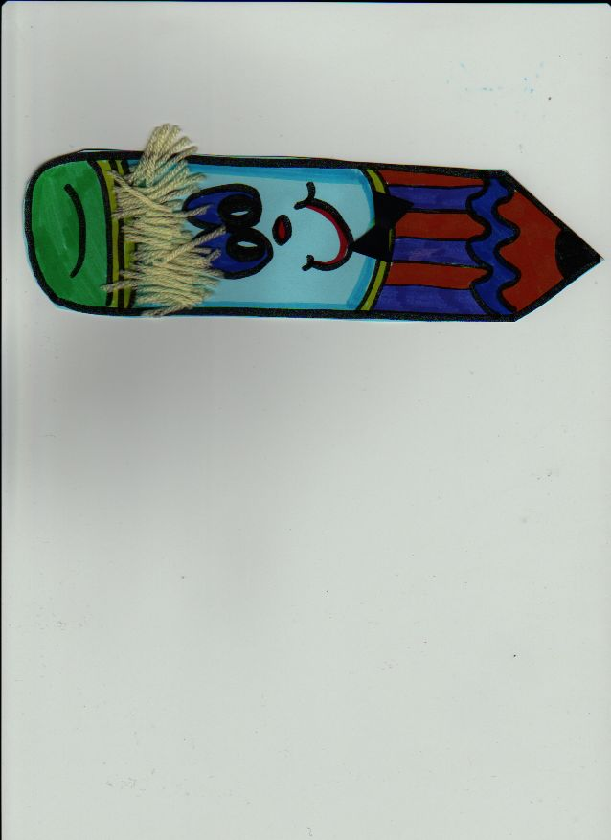

INSERÌS I CARTELINS TAL PUEST JUST
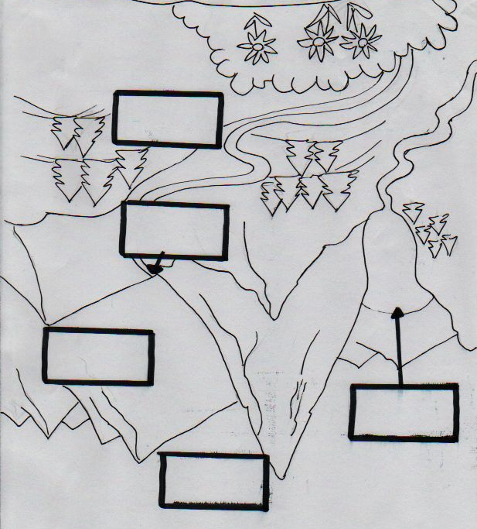

TAIE BEN I CARTELINS E TACHIJU TAL PUEST ADAT

GLAÇÂR
PAS

CIME
TORENT

PÎT
CJADENE

COMPLETE CU LA PERAULE ADATE.

IL PONT PLUI ALT DI UNE MONT.

IL PONT PLUI BAS DI UNE MONT.

TANTIS MONTS TACADIS.

IL PONT PLUI BAS DULA’ CHE SI PUES LÂ DI CHÊ ALTRE BANDE DI UNE MONT.

E JE SU LIS MONTS PLUI ALTIS, DULA’ CHE LA NÊF NO SI DISFE MAI.

AL VEN FÛR FRESC DI UN GLAÇÂR.

TAIE I ANIMÂI E TACHIJU TAL PUEST JUST

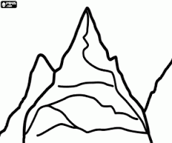

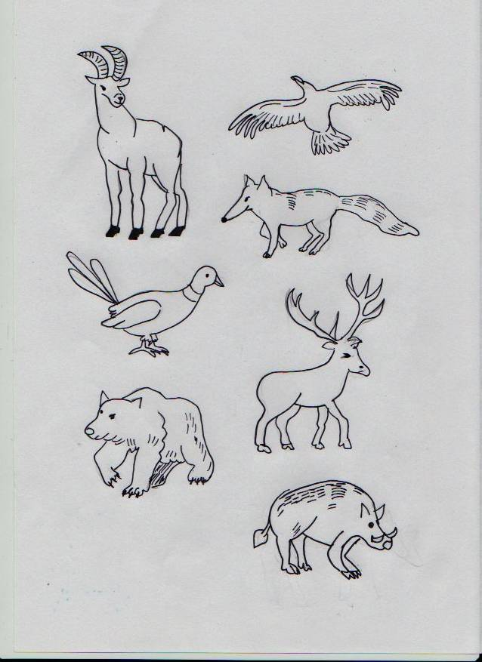

TAIE LIS PLANTIS E TACHILIS TAL PUEST ADAT

